HUNOT-MARTIN
Alaric
M1 Imagine
Université Montpellier
26/09/23

Compte Rendue TP4 HAI714
Surfaces Paramétriques

Introduction:
Au cours de ce tp nous avons appris à tracer differents types de surface paramétriques par l’exploitation des fonctions de traçage de courbe de Bézier défini lors du TP2. Cela nous a permis de construire 3 types de surfaces : cylindriques, réglés et de bézier.
Résolution des exercices:

Exercice 1 ( drawCylindricalSurface ) :

-Cette exercice consiste à créer une fonction traçant une surface cylindrique en fonction d’une courbe de bézier u et d’un vecteur directeur v avec un nombre de points défini en u et v.
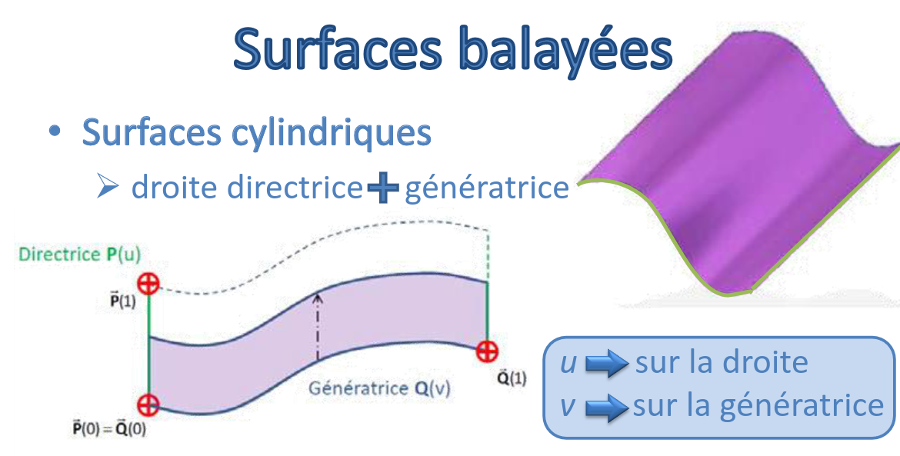

EvaluateBezierCurve :
-Cette fonction prend deux arguments en entrée : un vecteur c contenant les points de contrôle de la courbe de Bézier et un paramètre t qui spécifie le point le long de la courbe que nous souhaitons évaluer.
-n est défini comme la taille du vecteur c moins un, ce qui donne le degré de la courbe de Bézier.
-Un vecteur point est initialisé avec des valeurs nulles pour stocker le résultat de l'évaluation de la courbe.
-Une boucle for parcourt tous les points de contrôle de la courbe.
-À chaque itération de la boucle, la fonction B(n, i, t) est utilisée pour calculer le polynome de bernstein au point de contrôle actuel.
-Les coordonnées x, y et z du point résultant sont mises à jour en multipliant les coordonnées du point de contrôle actuel par le coefficient de Bézier correspondant et en les ajoutant au vecteur point.
-Une fois que la boucle a parcouru tous les points de contrôle, le vecteur point résultant est retourné en tant que point évalué sur la courbe de Bézier
drawCylinderSurface :
-Cette fonction prend en entrée un vecteur u de points de contrôle de la courbe de Bézier, un vecteur directeur v qui spécifie la direction du cylindre, ainsi que les entiers nbU et nbV qui déterminent le nombre de divisions dans les directions u et v de la surface du cylindre.
-La fonction commence par appeler glBegin(GL_QUADS) pour spécifier que des quadrangles seront dessinés.
-Ensuite, elle utilise deux boucles for imbriquées pour parcourir les divisions dans les directions U et V de la surface du cylindre.
-À chaque itération de ces boucles, les paramètres u1, u2, v1, et v2 sont calculés pour déterminer les valeurs de t à utiliser pour évaluer la courbe de Bézier dans les directions u et v.
-La fonction evaluateBezierCurve est appelée deux fois, une fois pour u1 et une fois pour u2, pour obtenir les points de contrôle de la courbe de Bézier dans ces directions.
-Ensuite, les points c1, c2, c3, et c4 sont calculés en ajoutant le vecteur v aux points de contrôle de la courbe de Bézier dans les directions u et v.
-Enfin, les quatre coins du quadrilatère sont dessinés en utilisant glVertex3f avec les coordonnées des points c1, c2, c4, et c3, et la couleur est définie avec glColor3f.
-la surface est affichée avec display.
Rendu:

Surface Cylindrique (Points de contrôle = {(0,0,0), (1,3,0), (2,6,0), (5,1,0)}
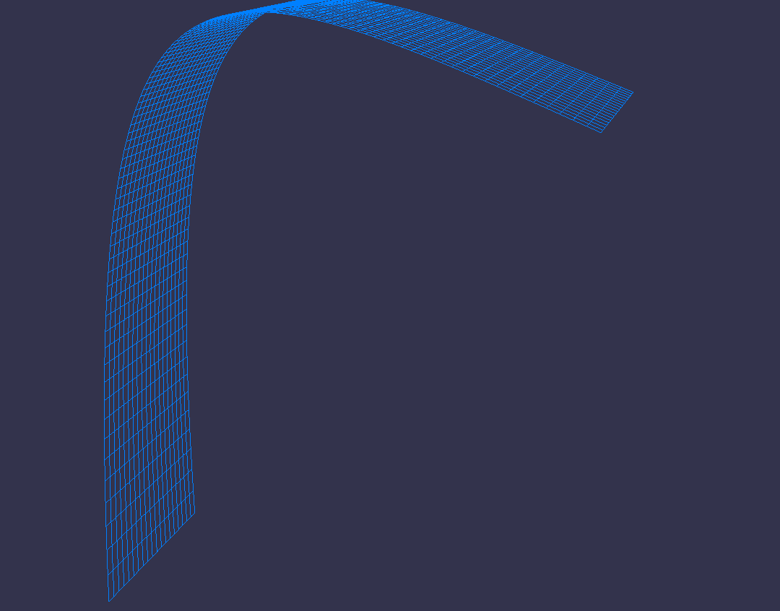
Mesh de la surface cylindrique

Exercice 2 ( drawRuledSurface ) :

-Cette exercice consiste à créer une fonction traçant une surface réglé en fonction de deux courbes de bézier u et v avec un nombre de points défini en u et v.
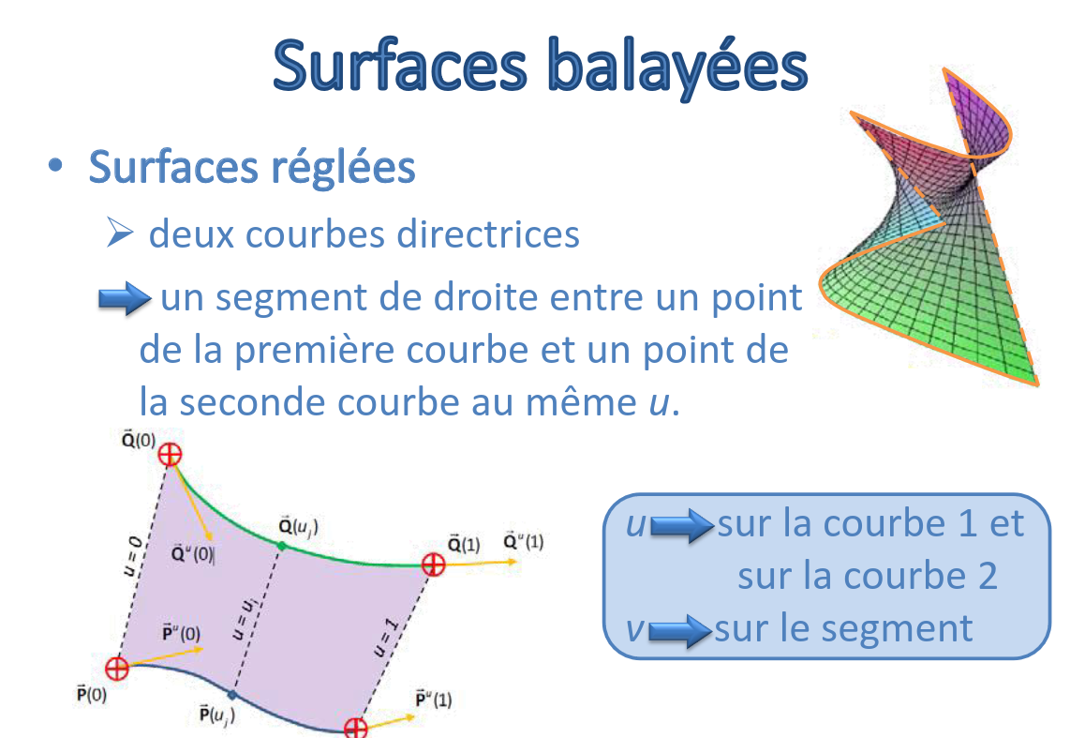

-La fonction commence par appeler glBegin(GL_QUAD_STRIP) pour spécifier que des quadrangles seront dessinés.
-Ensuite, elle utilise deux boucles for imbriquées pour parcourir les divisions dans les directions U et V de la surface réglée.
-À chaque itération de ces boucles, les paramètres u1, u2, et v sont calculés pour déterminer les valeurs de t à utiliser pour évaluer les courbes de Bézier dans les directions U et V.
-La fonction evaluateBezierCurve est appelée deux fois, une fois pour u1 et une fois pour u2, pour obtenir les points de contrôle évalués sur les courbes de Bézier.
-Deux vecteurs r1 et r2 sont calculés en utilisant une interpolation linéaire entre les points de contrôle évalués sur la première courbe (b1) et les points de contrôle évalués sur la deuxième courbe (b2). Cette interpolation est basée sur le paramètre v, qui varie de 0 à 1 et contrôle la position le long de la direction V de la surface réglée.

-Enfin, les points r1 et r2 sont utilisés comme coins opposés d'un quadrilatère, et ces quadrilatères sont dessinés en utilisant glVertex3f. La couleur est définie avec glColor3f.

Rendu :

Surface Réglé (Points de contrôle en U= {(0,0,0), (1,3,0), (2,6,0), (5,1,0)} Points de contrôle en V= {(2,2,0), (1,0,6), (4,4,1), (6,3,7)}

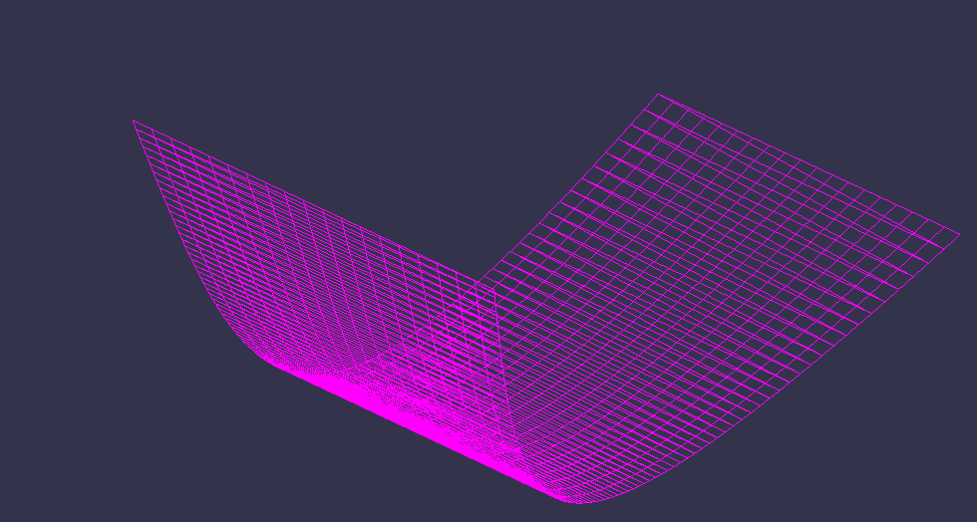
Mesh de la Surface Réglé figure 1

Exercice 3 ( drawBezierSurface ) :

-Cette exercice consiste à créer une fonction traçant une surface de bézier en fonction d’une grille de points de controles avec un nombre de points défini en u et v et un nombre de points de controles en u et v.
La fonction commence par appeler glBegin(GL_QUADS) pour spécifier que des quadrangles seront dessinés.
-Ensuite, elle utilise deux boucles for imbriquées pour parcourir les divisions dans les directions u et v de la surface de Bézier.
-À chaque itération de ces boucles, les paramètres u1, u2, v1, et v2 sont calculés pour déterminer les valeurs de t à utiliser pour évaluer la surface de Bézier dans les directions u et v.
-Quatre vecteurs p1, p2, p3, et p4 sont initialisés avec des valeurs nulles pour stocker les coins d'un quadrilatère de la surface de Bézier à chaque itération.
-Deux boucles for imbriquées supplémentaires sont utilisées pour parcourir les points de contrôle dans les directions U et V de la grille de points de contrôle.
-À chaque itération de ces boucles, les coefficients de Bézier (coef1, coef2, coef3, et coef4) sont calculés pour combiner les points de contrôle dans la direction u et v.
-Les vecteurs p1, p2, p3, et p4 sont mis à jour en multipliant les coordonnées des points de contrôle correspondants par les coefficients de Bézier et en les ajoutant aux vecteurs existants.
-Une fois les boucles terminées, un quadrilatère est dessiné en utilisant glVertex3f avec les coordonnées des points p1, p2, p3, et p4, et la couleur est définie avec glColor3f.

Rendu :

Surface de Bezier (Grille={{(3.0, 4.0, 0.0), (6, 2, 8), (2, 1, 4), (5, 2, 8)}, {(-1.0, -0.5, 0.0), (-0.5, -0.5, 1.0), (0.5, -0.5, 1.0), (1.0, -0.5, 0.0)}, {(-1.0, 0.5, 0.0), (-0.5, 0.5, 1.0), (0.5, 0.5, 1.0), (1.0, 0.5, 0.0)}, {(-1.0, 1.0, 0.0), (-0.5, 1.0, 1.0), (0.5, 1.0, 1.0), (1.0, 1.0, 0.0)}})

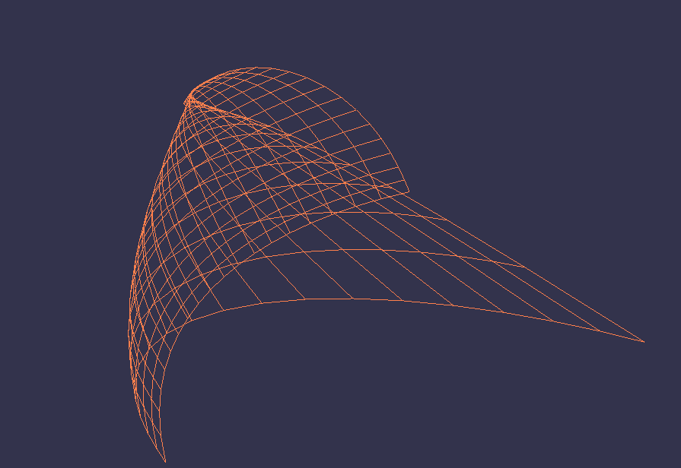
Mesh de la Surface de Bezier

Conclusion :
Les surfaces paramétriques en OpenGL offrent une approche puissante pour représenter et afficher des formes complexes en graphiques 3D. Ces surfaces sont définies par des équations paramétriques qui permettent un haut degré de contrôle sur la géométrie, ce qui les rend idéales pour représenter une grande variété d'objets, des surfaces courbes aux surfaces complexes. Les courbes et surfaces de Bézier sont couramment utilisées pour créer des surfaces paramétriques lisses et élégantes. Grâce aux fonctionnalités graphiques d'OpenGL, il est possible de visualiser ces surfaces en temps réel, ce qui les rend précieuses pour les applications de modélisation 3D, de jeux vidéo, de simulations et plus encore.

